Date de création : 28/08/24
Date de Mise à Jour : 28/08/24
Version v23.0

Widget : Contrats Cdes clients

Description générale
Présente les Pré-Commandes (contrats) clients :
- Dont la date pièce est comprise dans la période sélectionnée
- Dont les lignes articles ne sont pas soldées
- Filtrées sur l'entité stock de la ligne article (et non sur le site sur lequel la pièce est saisie)
Module APPRO -> Vente-> Contrats Cdes clients

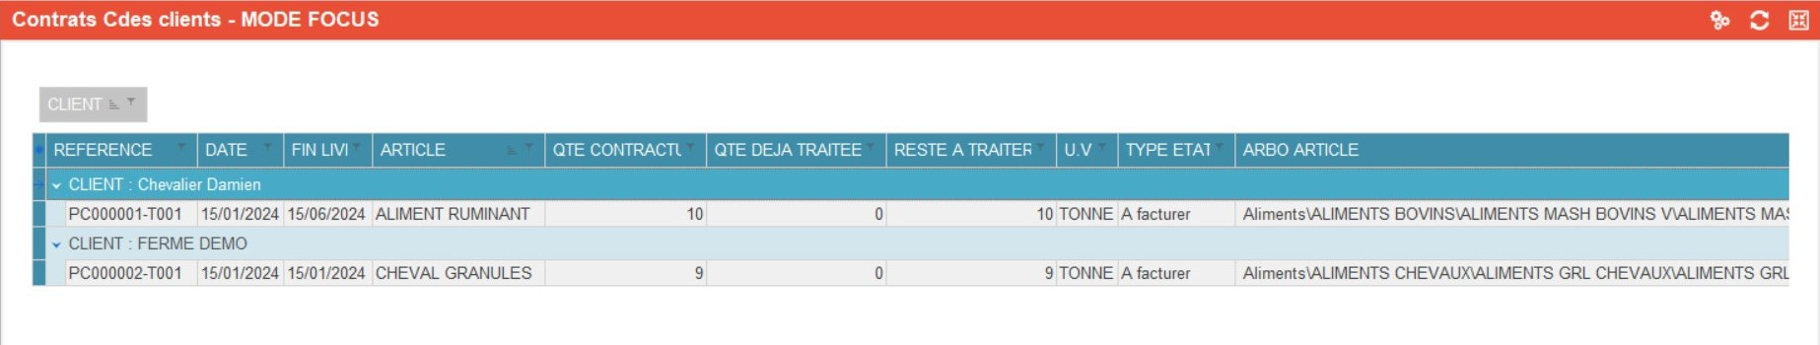

Aides et Astuces

- Voir les différents paramétrages possibles dans le cadre d'une widget de grille
- Interactivité :
Cliquer sur une ligne de la grille, pour accéder à la pièce dont la référence est mentionnée.
Tracedump:
newBaseSize: 16pt
newBaseSizeInPt: 16

